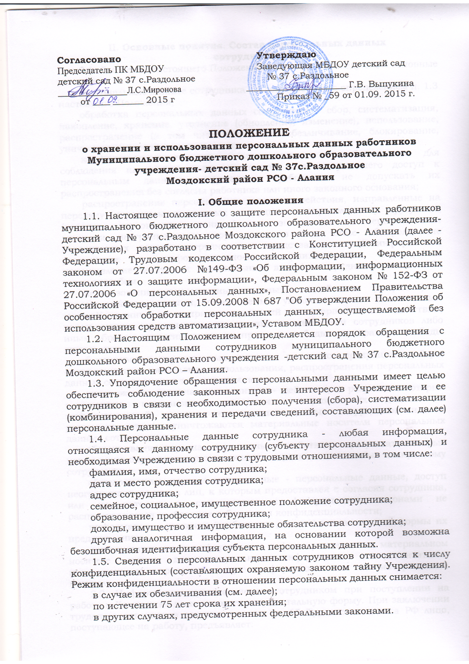

II. Основные понятия. Состав персональных данных
сотрудников
2.1. Для целей настоящего Положения используются следующие основные понятия:
персональные данные сотрудника - в соответствии с определением п. 1.3 настоящего Положения;
обработка персональных данных сотрудника - сбор, систематизация, накопление, хранение, уточнение (обновление, изменение), использование, распространение (в том числе передача), обезличивание, блокирование, уничтожение персональных данных;
конфиденциальность персональных данных - обязательное для соблюдения назначенного ответственного лица, получившего доступ к персональным данным сотрудников, требование не допускать их распространения без согласия работника или иного законного основания;
распространение персональных данных - действия, направленные на передачу персональных данных сотрудников определенному кругу лиц (передача персональных данных) или ознакомление с персональными данными неограниченного круга лиц, в том числе обнародование персональных данных сотрудников в средствах массовой информации, размещение в информационно-телекоммуникационных сетях или представление доступа к персональным данным сотрудников каким-либо иным способом;
использование персональных данных - действия (операции) с персональными данными, совершаемые уполномоченным должностным лицом Компании в целях принятия решений или совершения иных действий, порождающих юридические последствия в отношении сотрудников либо иным образом затрагивающих их права и свободы или права и свободы других лиц;
блокирование персональных данных - временное прекращение сбора, систематизации, накопления, использования, распространения персональных данных сотрудников, в том числе их передачи;
уничтожение персональных данных - действия, в результате которых невозможно восстановить содержание персональных данных в информационной системе персональных данных сотрудников или в результате которых уничтожаются материальные носители персональных данных сотрудников;
обезличивание персональных данных - действия, в результате которых невозможно определить принадлежность персональных данных конкретному сотруднику;
общедоступные персональные данные - персональные данные, доступ неограниченного круга лиц, к которым предоставлен с согласия сотрудника, или на которые в соответствии с федеральными законами не распространяется требование соблюдения конфиденциальности;
информация - сведения (сообщения, данные) независимо от формы их представления;
документированная информация - зафиксированная на материальном носителе путем документирования информация с реквизитами, позволяющими определить такую информацию или ее материальный носитель.
2.2. Информация, представляемая сотрудником при поступлении на работу в Компанию, должна иметь документальную форму. При заключении трудового договора в соответствии со ст. 65 Трудового кодекса РФ лицо, поступающее на работу, предъявляет:
паспорт или иной документ, удостоверяющий личность;
трудовую книжку, за исключением случаев, когда договор заключается впервые, или работник поступает на работу на условиях совместительства, или трудовая книжка у работника отсутствует в связи с ее утратой или по другим причинам;
страховое свидетельство государственного пенсионного страхования;
документы воинского учета - для лиц, подлежащих воинскому учету;
документ об образовании, о квалификации или наличии специальных знаний - при поступлении на работу, требующую специальных знаний или специальной подготовки;
свидетельство о присвоении ИНН (при его наличии у работника).
2.3. При оформлении сотрудника отделом кадров заполняется унифицированная форма Т-2 "Личная карточка работника", в которой отражаются следующие анкетные и биографические данные работника:
- общие сведения (Ф.И.О., дата рождения, место рождения, гражданство, образование, профессия, стаж работы, состояние в браке, паспортные данные);
- сведения о воинском учете;
- данные о приеме на работу;
- сведения об аттестации;
- сведения о повышенной квалификации;
- сведения о профессиональной переподготовке;
- сведения о наградах (поощрениях), почетных званиях;
- сведения об отпусках;
- сведения о социальных гарантиях;
- сведения о месте жительства и о контактных телефонах.
2.4. В Учреждении создаются и хранятся следующие группы документов, содержащие данные о сотрудниках в единичном или сводном виде:
2.4.1. Документы, содержащие персональные данные сотрудников:
комплексы документов, сопровождающие процесс оформления трудовых отношений при приеме на работу, переводе, увольнении;
комплекс материалов по анкетированию, тестированию; проведению собеседований с кандидатом на должность;
подлинники и копии приказов (распоряжений) по кадрам;
личные дела и трудовые книжки;
дела, содержащие основания к приказу по личному составу;
дела, содержащие материалы аттестаций сотрудников;
дела, содержащие материалы внутренних расследований;
справочно-информационный банк данных по персоналу (картотеки, журналы);
подлинники и копии отчетных, аналитических и справочных материалов, передаваемых руководству Учреждения, руководителям структурных подразделений;
копии отчетов, направляемых в государственные органы статистики, налоговые инспекции, вышестоящие органы управления и другие учреждения.
2.4.2. Документация по организации работы структурных подразделений:
положения о структурных подразделениях;
должностные инструкции работников;
приказы, распоряжения, указания руководства Учреждения;
документы планирования, учета, анализа и отчетности по вопросам кадровой работы.

III. Организация обработки персональных данных сотрудников
3.1. Обработка персональных данных сотрудников организуется в соответствии со схемой 1. (Приложение 1)
3.2. Все персональные данные сотрудника следует получать у него самого. Если персональные данные возможно получить только у третьей стороны, то сотрудник должен быть уведомлен об этом заранее (в письменной форме) и от него должно быть получено письменное согласие. Должностное лицо работодателя обязано сообщить сотруднику о целях, предполагаемых источниках и способах получения персональных данных, а также о последствиях отказа сотрудника дать письменное согласие на их получение.
3.3. Работодатель не имеет права получать и обрабатывать персональные данные сотрудника о его расовой, национальной принадлежности, политических взглядах, религиозных и философских убеждениях, состоянии здоровья, интимной жизни. В случаях, непосредственно связанных с вопросами трудовых отношений, в соответствии со ст. 24 Конституции РФ работодатель вправе получать и обрабатывать данные о частной жизни сотрудника только с его письменного согласия.
3.4. Обработка указанных персональных данных сотрудников работодателем возможна только с их согласия либо без их согласия в следующих случаях:
- персональные данные являются общедоступными;
- персональные данные относятся к состоянию здоровья сотрудника, и их обработка необходима для защиты его жизни, здоровья или иных жизненно важных интересов других лиц и получение согласия сотрудника невозможно;
- по требованию полномочных государственных органов - в случаях, предусмотренных федеральным законом.
3.5. Работодатель вправе обрабатывать персональные данные сотрудников только с их письменного согласия.
3.6. Письменное согласие сотрудника на обработку своих персональных данных должно включать в себя:
- фамилию, имя, отчество, адрес субъекта персональных данных, номер основного документа, удостоверяющего его личность, сведения о дате выдачи указанного документа и выдавшем его органе;
- наименование (фамилию, имя, отчество) и адрес оператора, получающего согласие субъекта персональных данных;
- цель обработки персональных данных;
- перечень персональных данных, на обработку которых дается согласие субъекта персональных данных;
- перечень действий с персональными данными, на совершение которых дается согласие, общее описание используемых оператором способов обработки персональных данных;
- срок, в течение которого действует согласие, а также порядок его отзыва.
3.7. Согласие сотрудника не требуется в следующих случаях:
- обработка персональных данных осуществляется на основании Трудового кодекса РФ или иного федерального закона, устанавливающего ее цель, условия получения персональных данных и круг субъектов, персональные данные которых подлежат обработке, а также определенного полномочия работодателя;
- обработка персональных данных в целях исполнения трудового договора;
- обработка персональных данных осуществляется для статистических или иных научных целей при условии обязательного обезличивания персональных данных;
- обработка персональных данных необходима для защиты жизни, здоровья или иных жизненно важных интересов сотрудника, если получение его согласия невозможно.
3.8. Сотрудник Компании представляет в отдел кадров достоверные сведения о себе. Отдел кадров проверяет достоверность сведений.
3.9. В соответствии со ст. 86 ТК РФ в целях обеспечения прав и свобод человека и гражданина руководитель Учреждения и его законные, полномочные представители при обработке персональных данных сотрудника должны выполнять следующие общие требования:
3.9.1. Обработка персональных данных может осуществляться исключительно в целях обеспечения соблюдения законов или иных правовых актов, содействия работникам в трудоустройстве, обучении и профессиональном продвижении, обеспечение личной безопасности сотрудников, контроля количества и качества выполняемой работы и обеспечения сохранности имущества.
3.9.2. При определении объема и содержания, обрабатываемых персональных данных работодатель должен руководствоваться Конституцией РФ, Трудовым кодексом РФ и иными федеральными законами.
3.9.3. При принятии решений, затрагивающих интересы сотрудника, работодатель не имеет права основываться на персональных данных, полученных о нем исключительно в результате их автоматизированной обработки или электронного получения.
3.9.4. Защита персональных данных сотрудника от неправомерного их использования утраты обеспечивается работодателем за счет его средств в порядке, установленном федеральным законом.
3.9.5. Сотрудники и их представители должны быть ознакомлены под расписку с документами Учреждения, устанавливающими порядок обработки персональных данных, а также об их правах и обязанностях в этой области.
3.9.6. Во всех случаях отказ работника от своих прав на сохранение и защиту тайны недействителен.

IV. Передача персональных данных
4.1. При передаче персональных данных сотрудника работодатель должен соблюдать следующие требования:
4.1.1. Не сообщать персональные данные сотрудника третьей стороне без письменного согласия сотрудника, за исключением случаев, когда это необходимо в целях предупреждения угрозы жизни и здоровью сотрудника, а также в случаях, установленных федеральным законом.
4.1.2. Не сообщать персональные данные сотрудника в коммерческих целях без его письменного согласия. Обработка персональных данных сотрудников в целях продвижения товаров, работ, услуг на рынке путем осуществления прямых контактов с потенциальным потребителем с помощью средств связи допускается только с его предварительного согласия.
4.1.3. Предупредить лиц, получивших персональные данные сотрудника, о том, что эти данные могут быть использованы лишь в целях, для которых они сообщены, и требовать от этих лиц подтверждение того, что это правило соблюдено. Лица, получившие персональные данные сотрудника, обязаны соблюдать режим секретности (конфиденциальности). Данное Положение не распространяется на обмен персональными данными сотрудников в порядке, установленном федеральными законами.
4.1.4. Осуществлять передачу персональных данных сотрудников в пределах Учреждения в соответствии с настоящим Положением.
4.1.5. Разрешать доступ к персональным данным сотрудников только специально уполномоченным лицам, при этом указанные лица должны иметь право получать только те персональные данные, которые необходимы для выполнения конкретной функции.
4.1.6. Не запрашивать информацию о состоянии здоровья сотрудника, за исключением тех сведений, которые относятся к вопросу о возможности выполнения сотрудником трудовой функции.
4.1.7. Передавать персональные данные сотрудника его законным, полномочным представителям в порядке, установленном Трудовым кодексом РФ, и ограничивать эту информацию только теми персональными данными, которые необходимы для выполнения указанными представителями их функции.
4.2. Персональные данные сотрудников обрабатываются и хранятся в отделе кадров.
4.3. Персональные данные сотрудников могут быть получены, проходить дальнейшую обработку и передаваться на хранения как на бумажных носителях, так и в электронном виде (посредством локальной компьютерной сети).
4.4. При получении персональных данных не от сотрудника (за исключением случаев, если персональные данные являются общедоступными) работодатель до начала обработки таких персональных данных обязан предоставить сотруднику следующую информацию:
- наименование (фамилия, имя, отчество) и адрес оператора или его представителя;
- цель обработки персональных данных и ее правовое основание;
- предполагаемые пользователи персональных данных;
- установленные федеральными законами права субъекта персональных данных.

V. Доступ к персональным данным сотрудников
5.1. Право доступа к персональным данным сотрудников имеют:
- руководитель МБДОУ;
- заместители заведующей МБДОУ
- делопроизводитель;
- сотрудники бухгалтерии;
5.2. Сотрудник Учреждения имеет право:
5.2.1. Получать доступ к своим персональным данным и ознакомление с ними, включая право на безвозмездное получение копии любой записи, содержащей его персональные данные.
5.2.2. Требовать от работодателя уточнения, исключения или исправления неполных, неверных, устаревших, недостоверных, незаконно полученных или не являющихся необходимыми для работодателя персональных данных.
5.2.3. Получать от работодателя:
- сведения о лицах, которые имеют доступ к персональным данным или которым может быть предоставлен такой доступ;
- перечень обрабатываемых персональных данных и источник их получения;
- сроки обработки персональных данных, в том числе сроки их хранения;
- сведения о том, какие юридические последствия для субъекта персональных данных может повлечь за собой обработка его персональных данных.
5.2.4. Требовать извещения работодателем всех лиц, которым ранее были сообщены неверные или неполные персональные данные, обо всех произведенных в них исключениях, исправлениях или дополнениях.
5.2.5. Обжаловать в уполномоченный орган по защите прав субъектов персональных данных или в судебном порядке неправомерные действия или бездействия работодателя при обработке и защите его персональных данных.
5.3. Копировать и делать выписки персональных данных сотрудника разрешается исключительно в служебных целях с письменного разрешения начальника отдела кадров.
5.4. Передача информации третьей стороне возможна только при письменном согласии работников.

VI. Ответственность за нарушение норм, регулирующих
обработку персональных данных
6.1. Сотрудники учреждения, виновные в нарушении порядка обращения с персональными данными, несут дисциплинарную административную, гражданско-правовую или уголовную ответственность в соответствии с федеральными законами.
6.2. Руководитель Учреждения за нарушение порядка обращения с персональными данными несет административную ответственность согласно ст. ст. 5.27 и 5.39 Кодекса об административных правонарушениях РФ, а также возмещает сотруднику ущерб, причиненный неправомерным использованием информации, содержащей персональные данные об этом сотруднике.

Приложение 1
┌─────────────────────────┐
│ Получение │
│персональных данных │
└────────────┬────────────┘
│ ┌───────────────────┐
│ │ Проверка │
└────────────┤ достоверности │
│персональных данных│
└─────────┬─────────┘
│ ┌───────────────────┐
└─────────┤ Накопление │
│персональных данных│
└─────────┬────────┬┘
┌────────────────────────┬─────────────────────┬─┘ │
┌──────┴──────┐ ┌─────┴─────┐ ┌───────┴──────┐ │
│ Ввод │ │ Учет │ │Систематизация│ │
│в банк данных│ │ │ │ │ │
└─────────────┘ └───────────┘ └──────────────┘ │
│
┌──────────────────┴┐
│ Контроль │
│ обеспечения │
│ сохранности │
└─────────┬────────┬┘
┌────────────────────────┬─────────────────────┬─┘ │
┌──────┴──────┐ ┌─────┴─────┐ ┌───────┴─────┐ │
│Разграничение│ │ Резервное │ │ Ревизия │ │
│ доступа │ │копирование│ │ │ │
└─────────────┘ └───────────┘ └───────┬─────┘ │
┌───────┴──────┐ │
│Восстановление│ │
│ │ │
└──────────────┘ │
│
┌──────────────────┴┐
│ Комбинирование │
└─────────┬────────┬┘
┌────────────────────────┬─────────────────────┬─┘ │
┌──────┴──────┐ ┌─────┴─────┐ ┌───────┴─────┐ │
│ Анализ │ │ Выдача │ │ Обновление │ │
│ │ │ по запросу│ │ │ │
└─────────────┘ └───────────┘ └─────────────┘ │
│
┌──────────────────┴┐
│ Архивное хранение │
└─────────┬─────────┘
┌────────────────────────┬─────────────────────┬─┘
┌──────┴──────┐ ┌─────┴─────┐ ┌───────┴─────┐
│ Описание │ │ Экспертиза│ │ Передача │
│ │ │ ценности │ │ на пост. │
│ │ │ │ │ хранение │
└─────────────┘ └───────────┘ └───────┬─────┘
┌───────┴─────┐
│ Уничтожение │
│ │
└─────────────┘

Схема 1

Приложение 2

Заведующей МБДОУ детский сад
№ 30 «Родничок» г. Моздока
И.В. Тогузовой
_____________________________
__________________________________
___________________________________
Ф.И.О.

ЗАЯВЛЕНИЕ
на обработку персональных данных

Я,
(фамилия, имя, отчество)
даю согласие |  | Муниципальному бюджетному дошкольному образовательному учреждению детский сад комбинированного вида № 30 «Родничок» г. Моздока РСО - Алания
(наименование организации)
на автоматизированную, а также без использования средств автоматизации обработку моих персональных данных, а именно – совершение действий, предусмотренных п. 3 ч. 1 ст. 3 Федерального закона от 27.07.2006 г. № 152 ФЗ «О персональных данных», содержащихся в настоящем заявлении, в целях обеспечения соблюдения трудового законодательства и иных нормативных правовых актов, содействия в трудоустройстве, обучении и продвижения по службе, обеспечения личной безопасности работников, контроля количества и качества выполняемой работы и обеспечения сохранности имущества (работник по желанию может перечислить что именно):

1. Ф.И.О.
2. Дата рождения
(число, месяц, год)
3. Документ, удостоверяющий личность ____________________________
 |  |  |  |  |  | (наименование, номер и серия документа,
кем и когда выдан)
4. Адрес регистрации по месту жительства
(почтовый адрес)
5. Адрес фактического проживания___________________________
 |  |  |  |  | (почтовый адрес фактического проживания
контактный телефон)
6. ИНН
7. Номер страхового свидетельства пенсионного страхования
Об ответственности за достоверность представленных сведений предупрежден(а).
(Фамилия И.О. работника) |  |  |  |  | (подпись) |  |  |  | (дата)
Приложение № 3

Форма расписки о неразглашении персональных данных

Расписка о неразглашении персональных данных

Я, ____________________________________________________________________________
_____________________________________________________________________
^{(Ф.И.О.)}
___________________________ (должность), ознакомлен(на) с Положением о защите персональных данных воспитанников и родителей (законных представителей) муниципального бюджетного дошкольного образовательного учреждения детский сад комбинированного вида № 30 «Родничок» (МБДОУ детский сад № 30 «Родничок») и обязуюсь не разглашать сведения, содержащие персональные данные субъектов персональных данных, ставшие мне известными в связи с исполнением мною трудовых (должностных) обязанностей.
Обязуюсь:
- хранить в тайне известные мне конфиденциальные сведения (включая персональные данные),
- информировать руководителя о фактах нарушения порядка обращения с конфиденциальными сведениями, о ставших мне известным попытках несанкционированного доступа к информации;
- соблюдать правила пользования документами, порядок их учета и хранения, обеспечивать в процессе работы сохранность информации, содержащейся в них, от посторонних лиц;
- знакомиться только с теми служебными документами, к которым получен доступ в силу исполнения своих служебных обязанностей.
С перечнем сведений конфиденциального характера, обязанностями о неразглашении данных сведений, ставших известными мне в результате выполнения должностных обязанностей, и ответственностью за разглашение этих сведений ознакомлен(а):

Об ответственности за разглашение указанных сведений предупрежден(на).

"____" _______ 20__ г _______________ (_______________________)
(подпись) (Ф.И.О.)

